Webtechnologie

De opdrachten

28-10-2011

Thuis

Andy Wassink

## Inhoud:

Inhoud: 2

Opdracht 1: 3

Opdracht 3: 5

Opdracht 4 6

Opdracht 5: 7

Opdracht 6: 7

Opdracht 7: 11

Opdracht 10: 14

Opdracht 13: 15

Opdracht 14: 16

Opdracht 15: 22

Opdracht 16: 23

## Opdracht 1:

**Internet**

Het internet is een netwerk van computers. Via dit netwerk worden er verschillende soorten informatie uitgewisseld binnen de systemen. Dit gaat allemaal via verschillende protocollen waarbij elk protocol zijn eigen voor en nadeel heeft.

Het communiceren onderling gaat doormiddel van IP-adressen. Het internet in zijn huidige vorm bestaat sinds circa 1984.

**ARPANET**

ARPANET is de voorloper van het moderne internet. Deze is ontwikkeld door het Amerikaanse ministerie van Defensie en bestaat sinds 1974. Het netwerk werd niet gebruikt door consumenten. De enige die toegang hadden waren enkele universiteiten, buitenlandse overheidsinstellingen en natuurlijk de Amerikaanse overheid.

**WWW**

WWW staat voor World Wide Web. Dit is een verzameling van afspraken en documenten waarin staat hoe het internet word aangeboden en met wat voor protocollen. De afspraken bestaan uit hoe een webpagina word opgebouwd, dat gaat door middel van URL, HTML en http.

**URL**

Uniform Resource Locator staat voor het adres van de webpagina. Hierin staat wat voor protocol er gebruikt gaat worden (http, https etc..), de naam of het IP-adres van de webserver en daarachter welke file er moet worden ingeladen.

**Browser**

De browser is de client, deze laat de gebruiker de uitvoer van de server zien. De werking is als volgt. De gebruiker doet een aanvraag aan de browser voor een bepaalde site, deze zal het verzoek vervolgens versturen naar de webserver. Deze een antwoord geeft met de data die de gebruiker op heeft gevraagd. De browser zal de data dan decoder en opmaken naar een output die de gebruiker wel snapt

**Gopher**

Dit is een protocol om via een menu georiënteerde manier pagina’s via het internet binnen te halen. Dit protocol is een tijd lang heel populair geweest aangezien er makkelijk grote hoeveelheden informatie bekeken doormiddel van één menu. Het protocol is nog lange tijd ondersteund geweest maar kan nu alleen nog met plugins of in een beperkte modus worden gebruikt, ook zijn er nog maar enkele Gopher servers in de wereld.

**MOSAIC**

Dit was de aller eerste internet browser ter wereld die afbeeldingen en tekst tegelijkertijd weer kon geven in hetzelfde venster. MOSAIC kon werken met het WWW, Gopher en FTP protocol. Ook is dit de voorloper voor Netscape Navigator en Internet Explorer geweest.

**Protocol**

Een serie regels en afspraken waardoor er makkelijker informatie kan worden uitgewisseld. Een protocol zorgt ervoor dat verschillende merken en soorten hardware of software op dezelfde manier met elkaar kunnen communiceren. Dit zorgt er voor dat er 1 standaard is waaraan voldaan moet worden wat makkelijker is voor de ondersteuning.

**IP**

Internet Protocol, dit staat voor het adres wat netwerkkaarten of netwerkapparatuur krijgt zodra het word verbonden met een netwerk. Er zijn 2 versies; ipv4 en ipv6. Elk IP-adres is uniek en kan ook maar worden gebruikt door 1 apparaat.

**TCP**

Transmission Control Protocol is het protocol wat word gebruikt voor het versturen van data waarbij het belangrijk is dat de data ook aankomt. Mocht de data niet aankomen dan word het datapakket opnieuw verstuurd. Dit geeft zekerheid bij de applicatie, deze weet namelijk zeker dat alle data aankomt en er kan zo geen datacorruptie optreden.

**TELNET**

Teletype Network is een protocol om op afstand via een terminal verbinding te maken met een pc. Dit word gedaan doormiddel van een TELNET client en een TELNET server. De oorsprong vind zich in UNIX en bestaat sinds de jaren 80. TELNET is niet veilig, alle data word ontversleuteld over de lijn verstuurt. Tegenwoordig word TELNET nog gebruikt voor het configureren van Routers, switches en andere apparatuur.

## Opdracht 3:

**http**

Hypertext Transfer Protocol is de betekenis van http. Dit is het protocol wat word gebruikt tussen een webserver en een webclient. De communicatie loopt in de meeste gevallen over poort 80. In dit protocol is vastgelegd wat voor soorten verzoeken een webclient kan gaan doen aan de server en op wat voor manier deze moeten worden beantwoord.

Een verzoek bestaat uit de verschillende soorten maar allemaal bevatten ze de URL, headervelden en soms een inhoud. De verschillende methoden zijn:

* Get – ontvangt het document zoals in de URL staat
* Head – Ontvangt de headers van het document wat op gevraagd word
* Post – Gegevens naar de server verzenden.
* Put – Een document vervangen door de verzonde data.
* Delete – Verwijder het document
* Options – Mogelijkheden van de server opvragen op het huidige niveau

**Ftp**

Dit staat voor File Transfer Protocol. Met dit protocol is het versturen van bestanden over het internet vereenvoudigd. Dit gaat allemaal over een TCP verbinding op poort 21. FTP is ontstaan in 1971 dus is al vrij oud. Net als http is Ftp een client-server protocol. Met Ftp is het ook mogelijk om gebruikers verschillende rechten te geven en op verschillende niveaus toegang verlenen.

**IMAP**

Het Internet Message Acces Protocol is een protocol voor e-mail verkeer. Het is ontworpen als de opvolger van POP3. In tegenstelling tot POP3 houd IMAP de mails op de server waardoor het mogelijk is om vanaf elke locatie je mail te kunnen bekijken. Ook is hierbij push mail mogelijk waardoor de client de mail niet hoeft op te halen. De server drukt (pusht) de mail dus naar de client. Wat ook een voordeel is, is dat het mogelijk is om een gedeelte van het bericht op te halen. Dat is makkelijk voor langzame internet verbindingen en of mobiele apparaten.

**POP3**

POP 3 staat voor Post Office Protocol 3. Dit is het meeste gebruikte protocol voor het ophalen van mails. Pop 3 bied de gebruiker de mogelijkheid om zonder een constante verbinding te hebben toch mails te kunnen lezen en aanpassen aangezien de mails lokaal worden opgeslagen. De mails die opgehaald zijn verdwijnen dus van de server, alhoewel het tegenwoordig mogelijk is om deze op de server te laten staan. Ook is POP3 stukken minder veilig als IMAP.

**HTTPS**

Dit is de beveiligde versie van het http protocol. Hierbij worden alle gegevens versleuteld doormiddel van SSL. Dit kost natuurlijk extra rekenkracht, daarom worden niet alle pagina’s doormiddel van SSL aangeboden. Ook heeft SSL het nadeel dat er geen data uit de cache gebruikt mag worden dus het inladen van sites kan wat langer duren. Bij HTTPS versleuteling moeten zowel de server als de client het ondersteunen.

## Opdracht 4

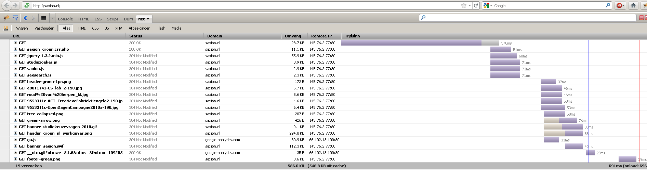

Zoals overal eigenlijk wel te zien is stuurt de webserver een 200 status bericht wat inhoud dat de data goed is opgevraagd. Ook is er te zien dat sommige data nog in de cache stond dit word aangegeven met een code 304 (not modified).

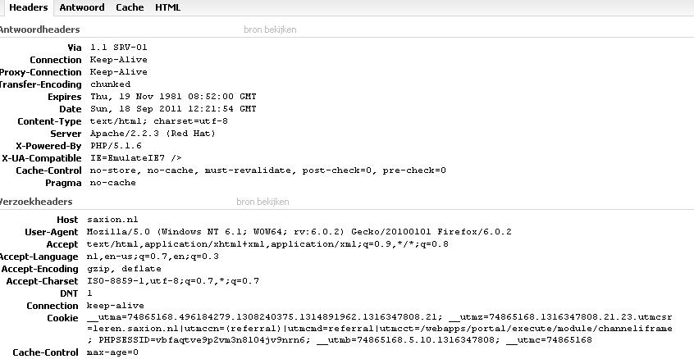

De belangrijkste request licht ik hieronder toe:

**Via**: Via welke gateway de data is binnengekomen.  
**Connection:** houd de verbinding met de webserver open.

**Expires:**

**Date:** Wanneer de data is opgevraagd.

**Content type:** Het type van de data en op wat voor manier het gecodeerd is.

**Server:** De server waar de website opdraait (apache, IIS) en het bijbehorende OS.

**X-Powered-By:** De versie van de php server

**X-Ua-Compatible:** Het niveau van de compatibiliteit van de site, in dit geval is de site met IE7 compatible.

**Host:** Domeinnaam van de webpagina

**User-Agent:** De webclient software inclusief de renderengine

## Opdracht 5:

**IIS:**

Internet Information Services de een webserversoftware van Microsoft. Op Momenteel is versie 7.5 bereikt, deze draait op Windows Server R2 en Windows 7. IIS ondersteund bijna alle bekende protocollen, dus ook .Net waar dat bij Apache moeilijk word. Over de installatie van IIS word later wat verteld.

**Caching:**

Caching houd in dat onlangs bekeken websites tijdelijk worden opgeslagen op de server. Dit is makkelijk zodat websites die groot zijn en niet vaak van content wisselen sneller kunnen worden geserveerd. Dit word dan namelijk direct van de locale server gedaan wat uiteraard vele male sneller is dan de snelste glasvezelverbinding.

**Apache:**

Apache is een opensource webserver voor alle bekende operating sytems. Apache is onstaan in 1995 en tegenwoordig gebruiken 53% van alle websites Apache. Apache ondersteund ook modules, dit zijn extensies van de webserver zoasl PHP of een SSL module.

## Opdracht 6:

Er zijn 2 grote fabrikanten van webserver software, namelijk; Windows Internet Information Services (IIS) of de opensource Appache. De laatste word het meest gebruikt en draait vaak op Linux. Voor deze opdracht zijn er voor beide een korte installatie handleiding samengesteld.

**Windows IIS:**

Hieronder de installatiehandleiding voor IIS op Windows Server 2008 R2 x64:

**Stap 1:**

Selecteer de servermanager uit het startmenu.

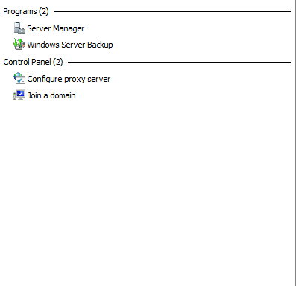

**Stap 2:**

Voeg daarna de rol “Web Server (IIS)” toe aan de server en klik op next.

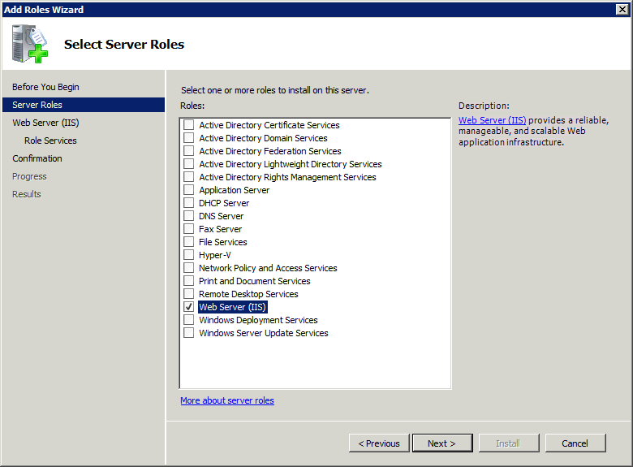

**Stap 3:**

In het volgende scherm bevinden zich verschillende opties die toegevoegd kunnen worden aan IIS, wij nemen deze keer genoegen met de standaard afgevinkte opties. Klik daarna op Next

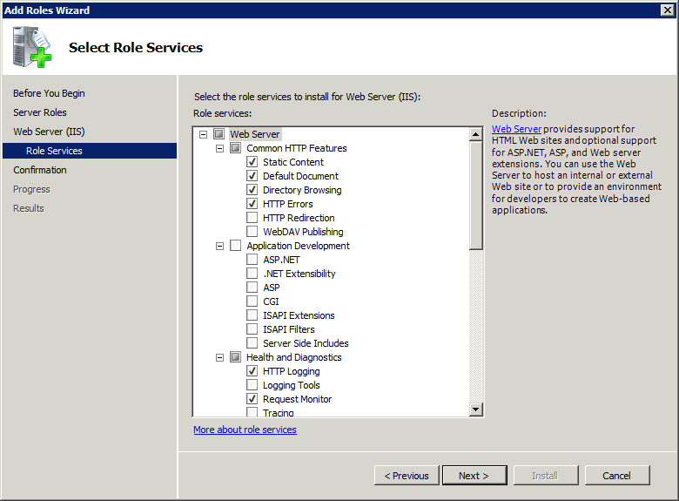

**Stap 4:**

De server gaat installeren en komt met de melding dat alles goed is gegaan, klik dan op Close.

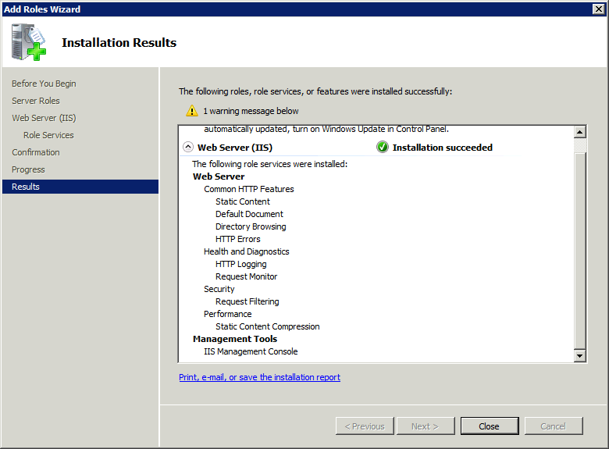

**Stap 5:**

In de server manager (helemaal links in de afbeelding) is nou de optie Webserver (IIS) bij gekomen. Klik hier op om in de IIS manager te komen.

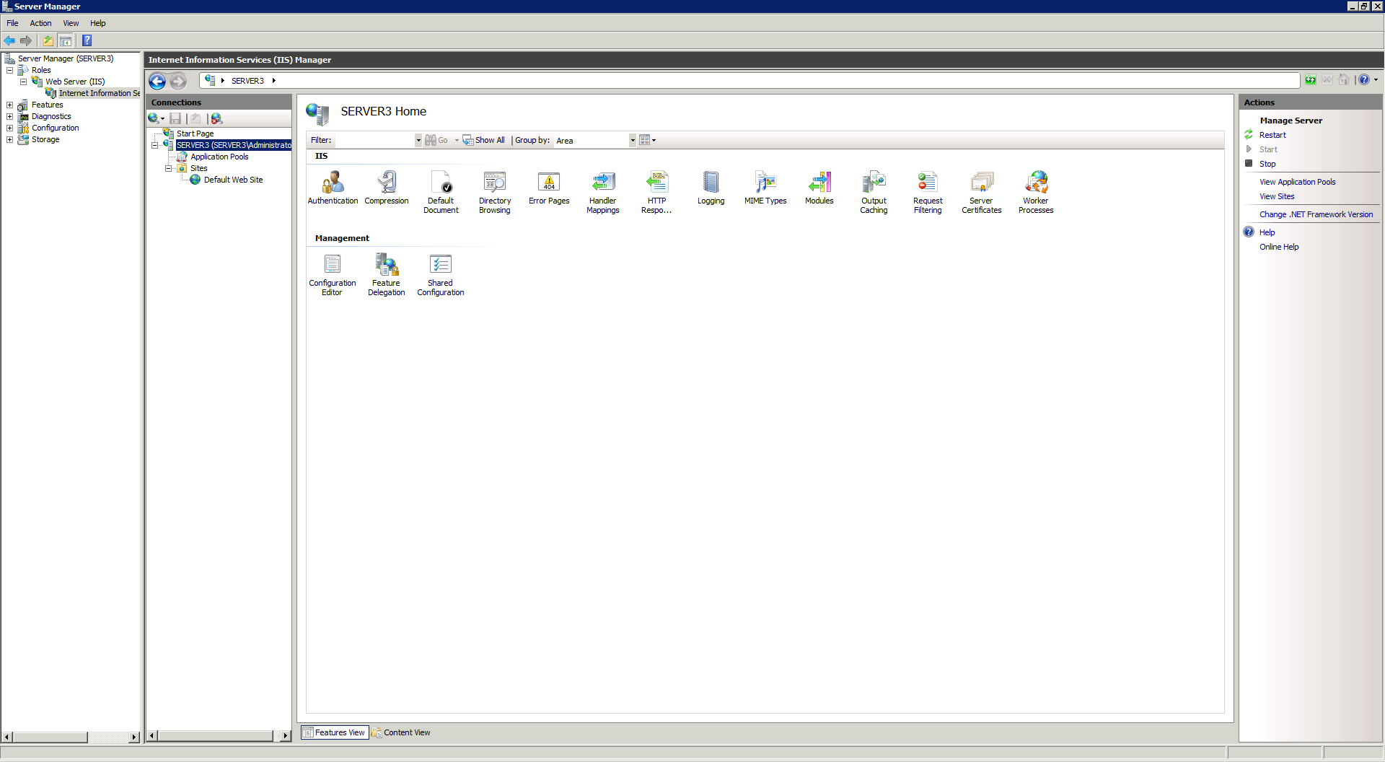

**Stap 6:**

Om te zien welke sites er momenteel draaien klik je op de Site knop, deze staat in de werkbalk Connections. Hier is meer info te vinden over de site, de opslagplaats ervan, welke poorten en of deze momenteel is gestart.

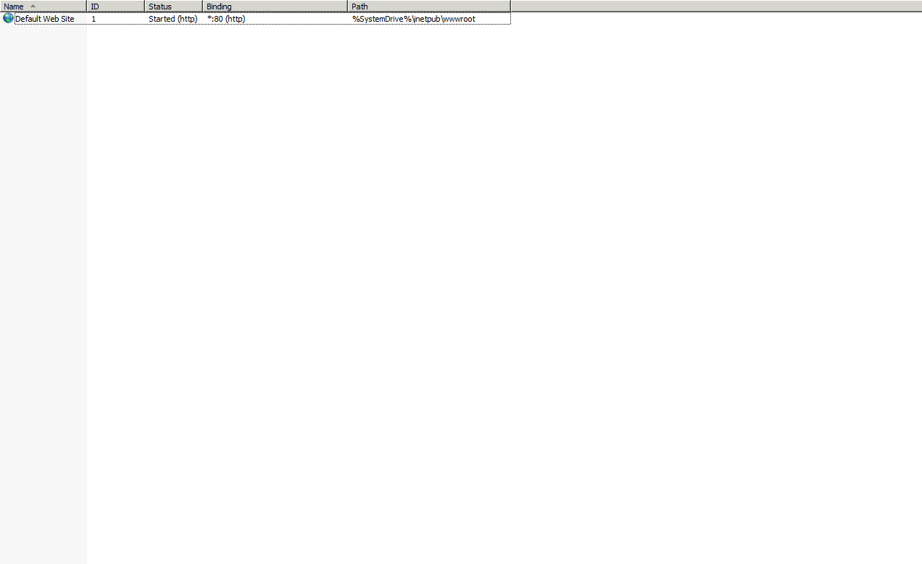

## Opdracht 7:

Tijdens deze opdracht word er verder ingegaan op de installatie van Apache.

Als allereerst downloaden Apache via het internet.

**Stap 1:**

Download Apache.

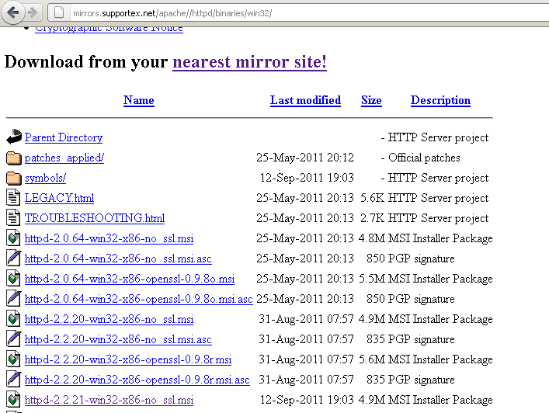

**Stap 2:**

Start de installatie.

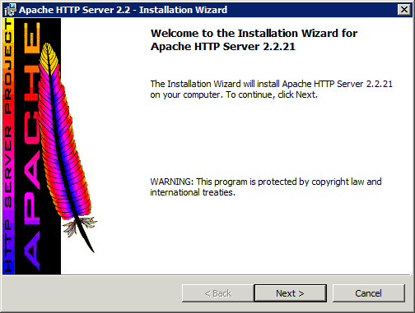

**Stap 3:**

Geef de domeinnaam op van het netwerk en de naam van de server. Ook moet er een Info@* adres worden gemaakt voor de webmaster.

Als 4e optie kan er worden gekozen om de webserver alleen voor de huidige user te installeren.

Klik daarna op Next.

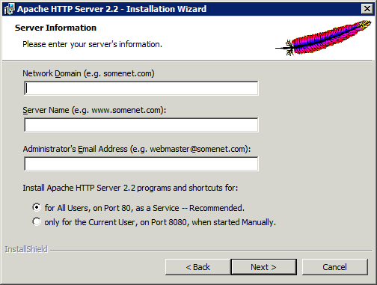

**Stap 4:**

Klik vervolgens verder op Next en Next.

De installatie is nu klaar.

**Stap 5:**

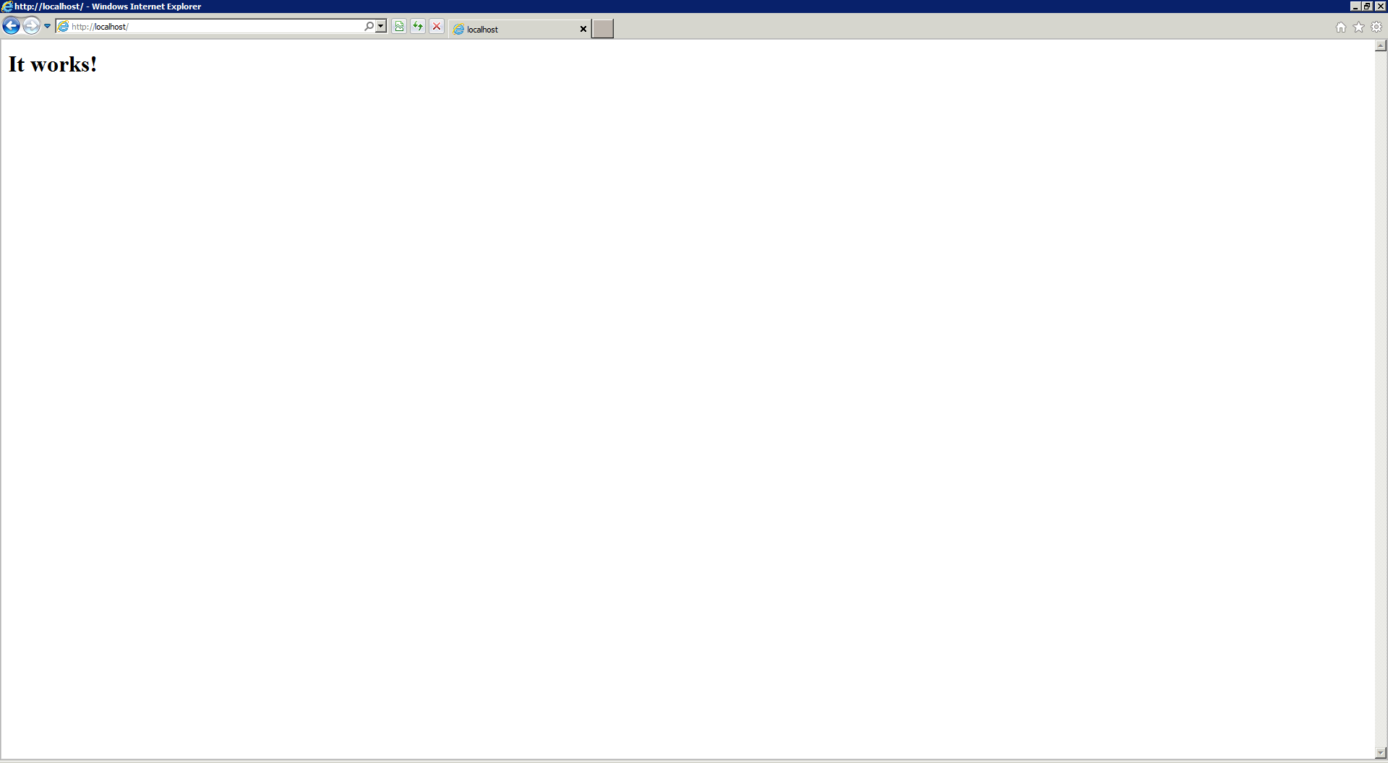Start de internet browser en surf naar: <http://localhost/> of 127.0.0.1. Als alles goed gegaan is geeft deze de melding “It Works!” terug.

**Stap 6:**

Mocht je Apache willen herstarten of stoppen, dan kan dat via het rood omlijnde klopje.

C:\Users\Andy\Desktop\Printscreens\SNAG-0002.png

**Apache Vs. IIS.**

IIS 7 is in vergelijking met Apache een stuk makkelijker om een website op te starten. Dit is een van de grote voordelen van IIS. Ook is er weinig configuratie nodig en is er een GUI aanwezig waardoor de gewone gebruiker ook hiermee uit de voeten kan. Apache werkt nog met configuratiefiles en is een stuk minder gebruiksvriendelijk en is mee gespecialiseerde kennis vereist.

Dit wil zeggen dat je net zoals in Apache alle configuratie via 1 configuratie bestand kunt aanpassen. Dit maakt het ook gemakkelijk om configuratie te delen met andere webservers. IIS biedt de mogelijkheid de volledige webserver te beheren vanuit de server manager. Het is ook mogelijk om alles via command line te doen, dit is voor de Power-users nogal een gemis geweest.

Apache werkt het beste met een *nix distributie hoewel Apache ook kan draaien op een Mac of een Windows machine. IIs kan dit niet en zit gebonden aan Windows.

Dit willen veel bedrijven niet omdat Windows veel gevoeliger is voor virussen en andere aanvallen. Dit komt vooral omdat alle Windows Server platformen dezelfde basis en dus ook dezelfde lekken hebben als de desktop systemen.

Een voordeel van IIS is wel dat het de configuratie file cashed en maar een maal hoeft in te laden. Bij Apache moet dit voor elke request de .htacces file worden ingeladen wat dus veel resources kost.

Hieronder zijn de ondersteunde scripttalen voor elke webserver:

|  |  |  |
| --- | --- | --- |
| **Rol** | **IIS** | **Apache** |
| ASP | Yes | Met Chilisoft, Apache::ASP, of modmono |
| CGI | Yes | Yes |
| Perl | Yes | Yes |
| Python | Yes | Yes |
| PHP | Yes | Yes |
| JSP | Yes | Yes |
| .NET Integrated | Yes | No |

Persoonlijk vind ik het gebruik van IIS fijner, dit omdat er sinds IIS 7.0 een enorme verbetering in security en performance is geweest. Ook ben ik voorstander van het werken met een GUI en de manier waarop IIS 7.5 samenwerkt met bijvoorbeeld Active Directory en andere server onderdelen is niet te evenaren met Apache.

## Opdracht 10:

* PHP

PHP Hypertext Preprocessor is een scripttaal voor dynamische webpagina’s en is zeer populair. Het programmeren is objectgeoriënteerde en lijkt op C++ taal. De uitvoering van de taal gebeurt op de server in de zogenoemde PHP parser. In tegenstelling tot bij Javascript word hier alles op de server berekend waarbij de client de pagina opnieuw download van de server als een statische pagina.

* ASP

Active Server Pages word normaal gebruikt met Windows OS maar werkt ook met een *nix OS. In dat laatste geval zal er dan betaald voor moeten worden.

Ook plaatst ASP de extentie .ASP in de URL. ASP kan met verschillende scripttalen werken als er maar een interpreter is geïnstalleerd voor die taal.

* JSP

Java Server Pages is een onderdeel van de J2EE standaard. JSP geeft de mogelijkheid om HTML, XML of andere pagina’s dynamisch te server. Dit word gedaan in de programmeer taal JAVA. Bij het gebruik van Java voor dynamische pagina’s word er gebruik gemaakt van Servlets, dit is het gedeelte wat op de server staat en wat communiceert met de java client op het client systeem zelf.

Ook zijn er Applets. Dit zijn kleine programma’s die in de browser zelf draaien en dus stand-alone draaien.

* AJAX

Asynchronous JavaScript and XML. Deze taal zorgt ervoor dat na het invullen van dynamische gegevens de pagina niet meer ververst hoeft te worden. Ajax zorgt ervoor dat alleen bepaalde delen ververst hoeven te worden zodat er niet steeds gegevens opnieuw moeten worden ingetikt. Het is dus nu mogelijk om gegevens in te tikken waarbij er meteen word gezocht een goed voorbeeld is Google instant. <http://www.google.com/instant/>

* PYTHON

PYTHON kan worden gebruikt als een scripttaal maar kan alleen werken als er gebruik word gemaakt doormiddel van de Web Server Gateway Interface (WSGI). Dit is een framework om de gehele taal heen. Deze bestaat uit de server (gateway) en de client (framework). De client doet aan de server een aanvraag met een functie waarnaar de server de juiste objecten en strings terug stuurt.

## Opdracht 13:

**Wat is een CMS?**

CMS staat voor Content Management System. Dit is een systeem wat voor een website de “content” verzorgt, oftewel alle inhoud. Dit systeem bestaat meestal uit een front en een back-end. De front-end is het gedeelte wat de gebruikers van de website zien. De back-end is meestal een beheersmodule waarbij de beheerders van de site inhoud en dergelijke kunnen toevoegen. Deze modules zijn meestal benaderbaar vanuit de webbrowser.

De belangrijkste onderdelen van een CMS zijn:

* Inlogmodule
* Zoekfunctie
* Beheersmodule
* Personalisatiemodule

**ECMS?**

Ook is er een ECMS, dit staat voor Enterprise Content Management System, hierin bevinden zich Document, Web content, Record, Digital Asset, Workflow-management en een zoekfunctie. Dit is allemaal bedoeld om ongestructureerde informatie bij elkaar en onder een applicatie aan te bieden.

**Waarom een CMS?**

De reden waarom CMS systemen zo veel gebruikt worden is omdat er weinig tot geen kennis van script talen zoals; PHP, HTML of Css nodig is. De normale gebruiker kan nu dus eenvoudig een website bouwen en beheren zonder enige kennis.

Ook bied het de mogelijkheid om met verschillende gebruikers op 1 webpagina inhoud aan te passen waarbij het ook mogelijk is om verschillende gebruikers verschillende rechten op de site te geven.

De meest bekende CMS systemen zijn:

* Wordpress
* Joomla!

**Nadelen:**

Net als in normale software kunnen ook in CMS systemen bugs en andere fouten zitten. Deze kunnen worden misbruikt door kwaadwilligen. Waar bij een normale website er meteen een programmeur mee bezig kan gaat dit bij een CMS veelal niet. Er zal dus moeten worden gewacht op een update, wat een dag, een week of misschien wel een maand kan duren. Ook zijn er bij een bug in een keer een ontelbaar aantal sites kwetsbaar.

## Opdracht 14:

Hieronder een korte installatiehandleiding voor Wordpress op IIS.

**Stap 1:**

Open de Web Platform Installer en zoek naar Wordpress. Klik op de knop Add en klik op Install.

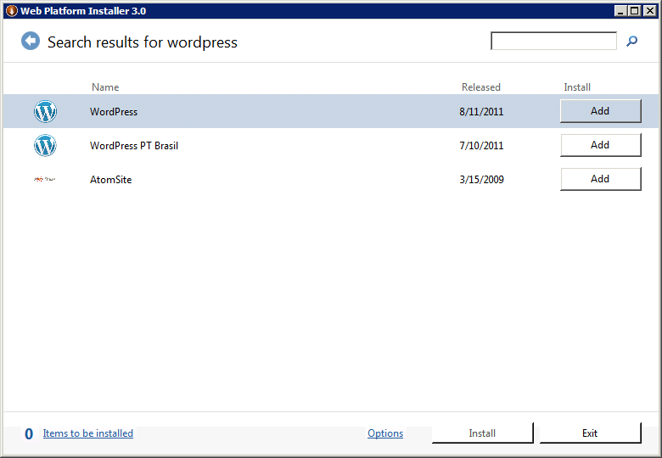

**Stap 2:**

Wordpress heeft een database nodig voor alle Data. In dit scherm kun je de database server kiezen. Hier kun je kiezen uit de lokale machine en een externe server.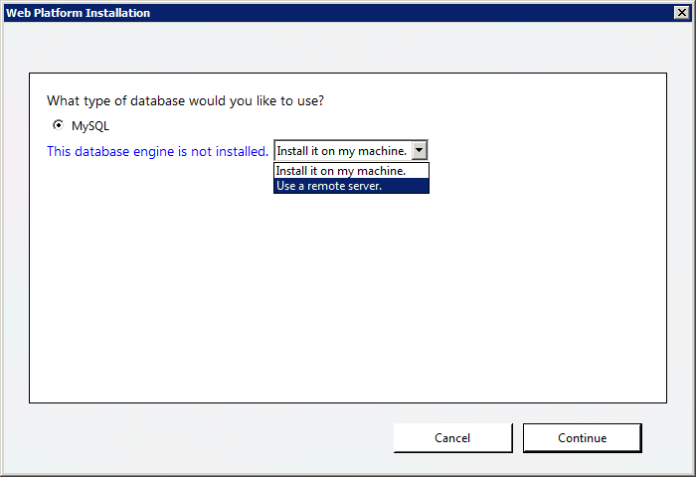

**Stap 3:**

De installer gaat alle benodigde bestanden downloaden van het Internet.

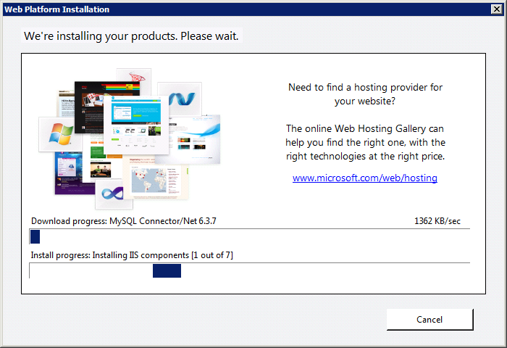

**Stap 4:**

Vul hieronder in of er in IIS een nieuwe website moet worden aangemaakt, of de default website moet worden gebruikt. Ook moeten er wachtwoorden en de naam van de site worden ingegeven. Ook is er een mogelijkheid om de poort en het ip-adres te veranderen.

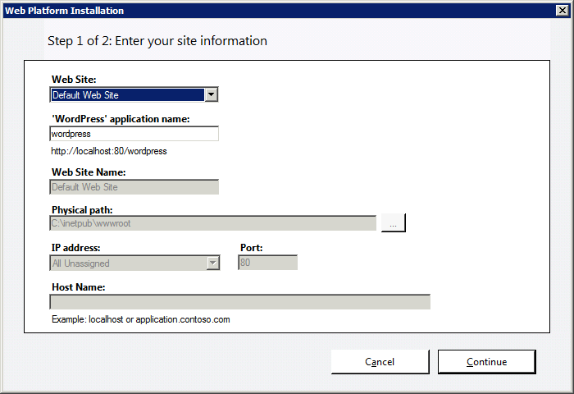

**Stap 6:**

In het volgende scherm kan er een nieuwe of een huidige database worden gebruikt voor de data. Ook zal er een gebruiker worden aangemaakt voor Wordpress. De gegevens worden hieronder ingevuld.

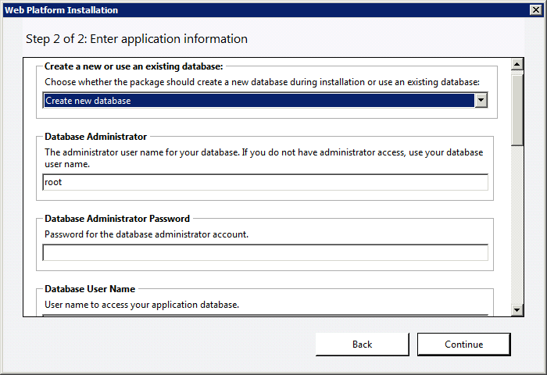

**Stap 6:**

De installer gaat alles configureren.

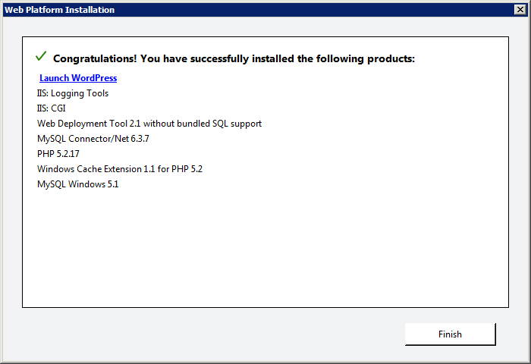

**Stap 6:**

De installatie is klaar en is benaderbaar op het IP-adres van het systeem. Nu kan de Wordpress configuratie worden gestart. Als eerst word er een Administrator account aangemaakt.

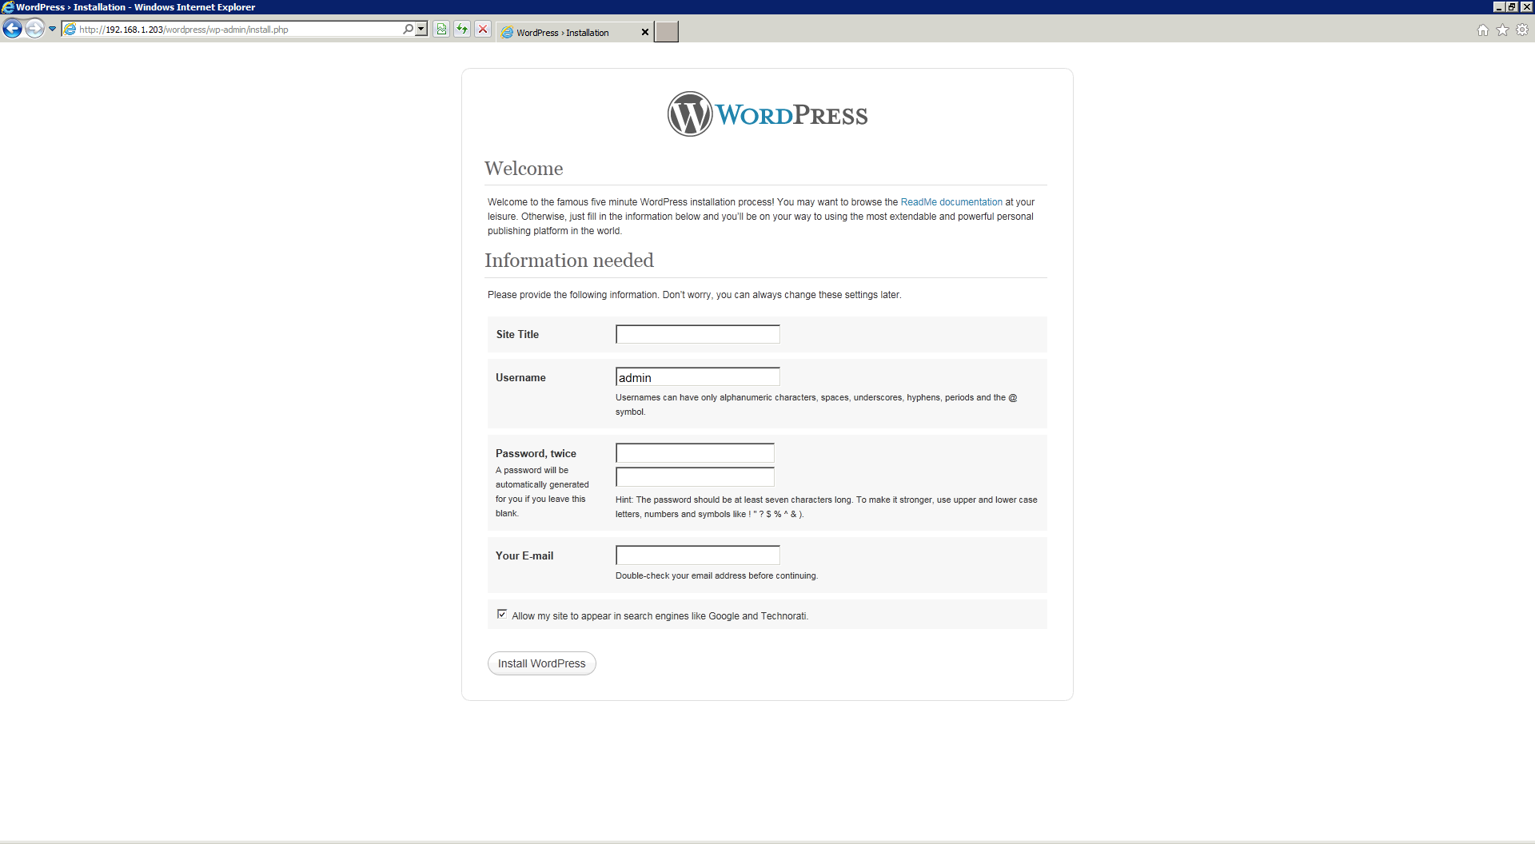

**Stap 7:**

Log nu in met het account wat er net is aangemaakt. Als dat is gelukt ga je naar het Dashboard, hierin is het mogelijk om de gehele site aan te passen naar eigen wens.

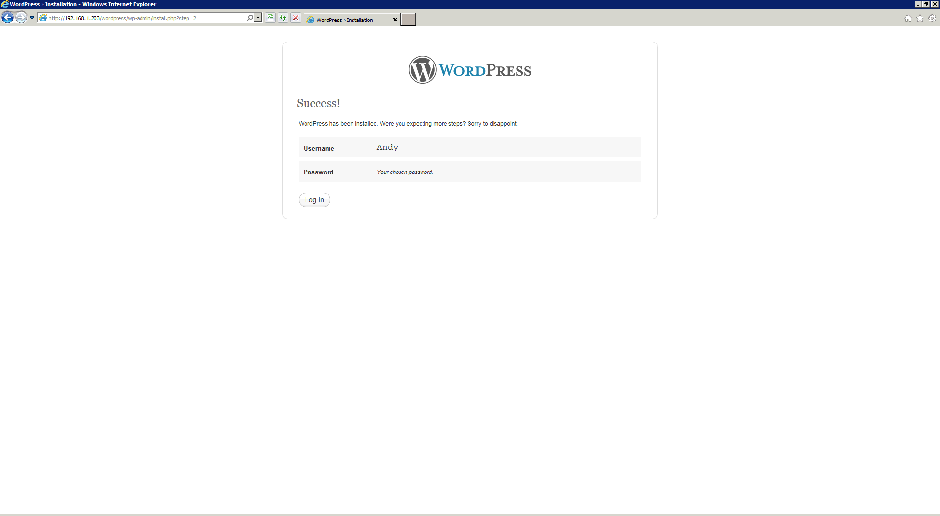

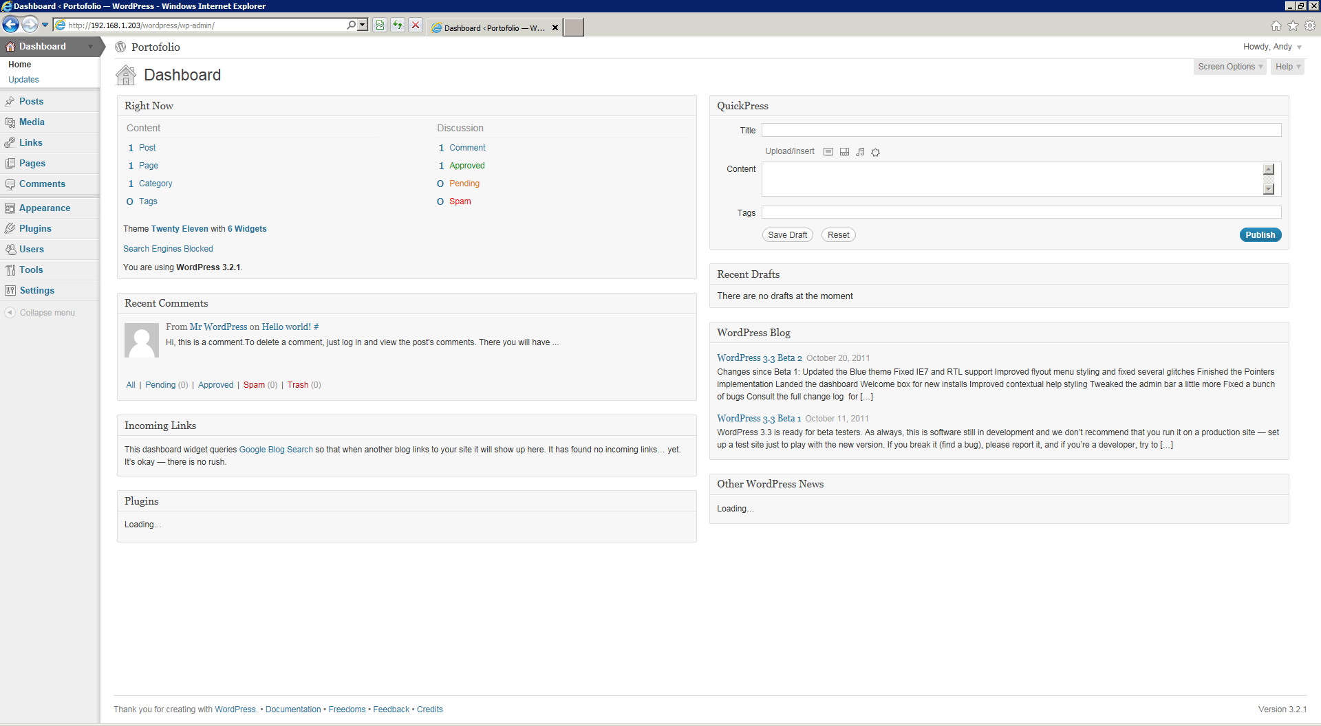

## Opdracht 15:

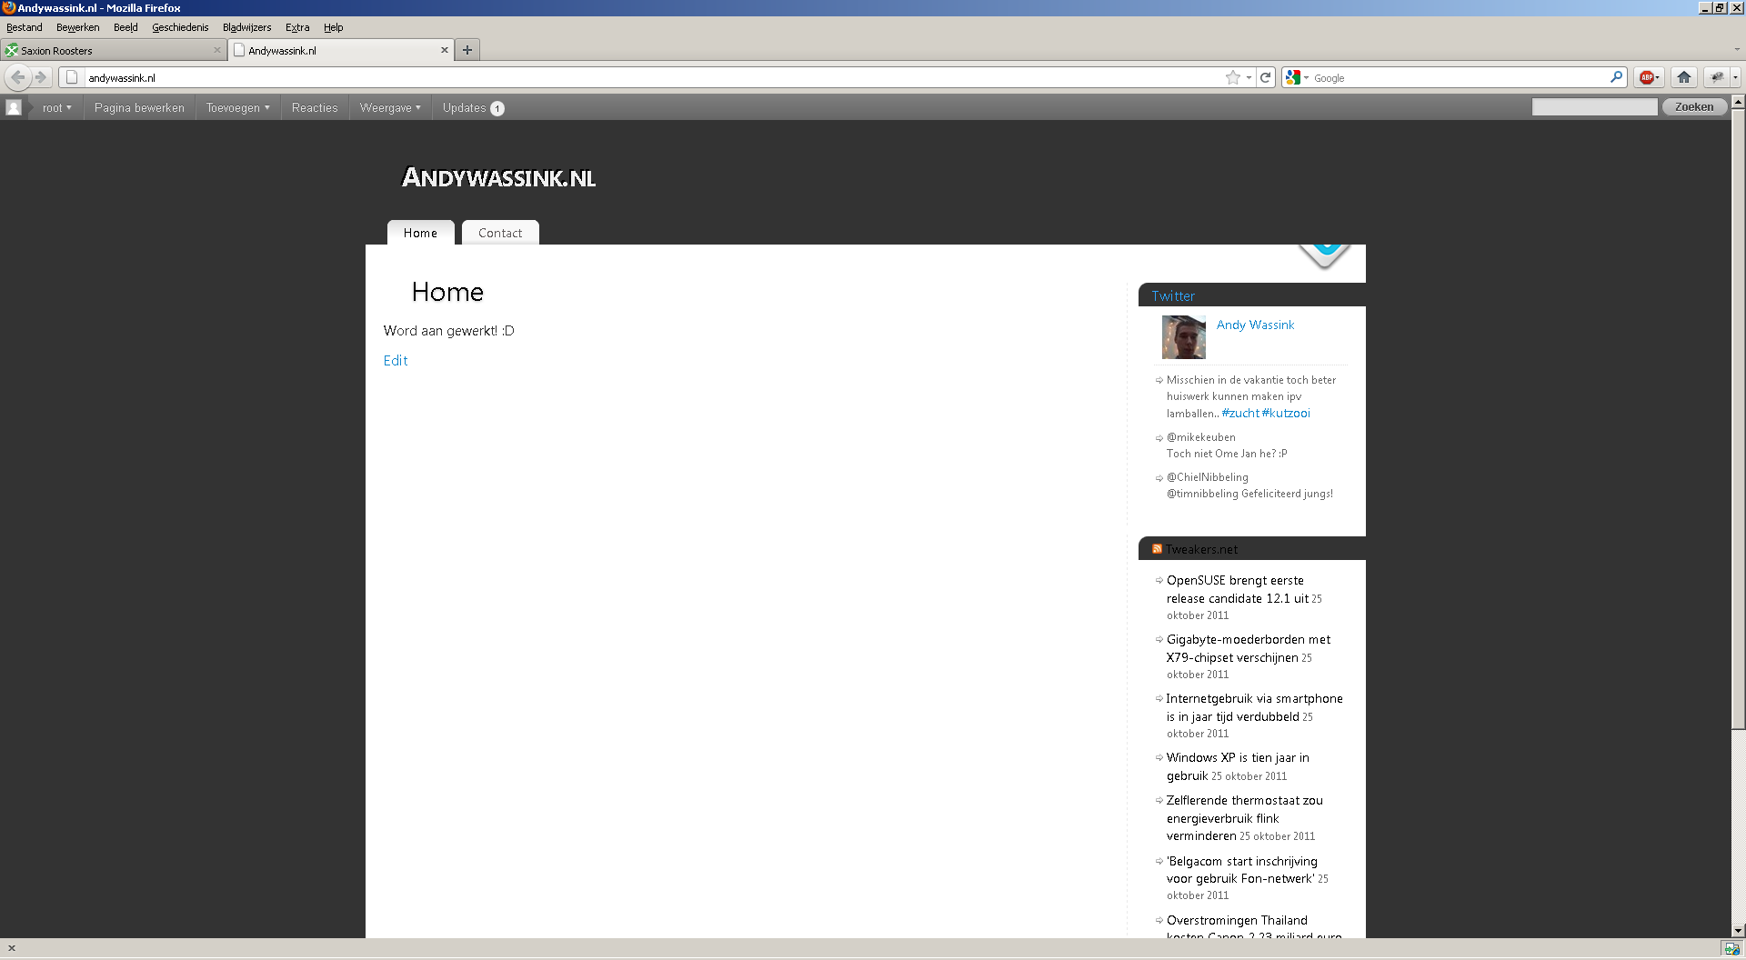

Mijn Online portfolio:

[www.andywassink.nl](http://www.andywassink.nl)

## Opdracht 16:

Voor deze opdracht moest er met PHP en Mysql een telefoonboek geschreven worden. Dit heb ik gecombineerd met de opdrachten van Database en heb deze online gezet. Het is geheel geprogrammeerd in Php, Html en Mysql. Ook bevat het een inlogmodule en werk ik met sessies om te zorgen dat gebruikers geen data kunnen wijzigen zonder dat ze zijn ingelogd.

De site is te bereiken op: [www.andywassink.nl:8080](http://www.andywassink.nl:8080). Er kan worden ingelogd met de gebruikersnamen “Ben” met het wachtwoord “Welkom01”. Deze heeft alleen de mogelijkheid om data uit de database te lezen, voor schrijfrechten kun je inloggen met de gebruikersnaam: “Lady” met het wachtwoord “Welkom01”. Deze heeft de mogelijkheid om gebruikers toe te voegen aan de database.

Dit is allemaal gebouwd op een Apache Webserver met phpmyadmin. Backups worden geregeld door Mysql administrator,deze maakt elke dag om 7 uur, 9 uur, 11 uur, 13 uur, 15 uur, 17 uur en 19 uur een incrementele backup. De volledige back-up word gemaakt op zondagmiddag om 12 uur waarna de incrementals weer worden verwijderd.

